프로젝트명: 000000 정보 시스템 개발
유즈케이스 모형기술서: <대외협력>
문서번호: 0000000
Version 1.0

제.개정 이력서
버전 | 제.개정 일자 | 제.개정 페이지 및 내용 | 작성자 | 승인자
1.0 | 2001/11/30 | 제정 | 김태우 | 박승태

목차
1. 시스템 개요 4
1.1 대외협력관리 목표 4
1.2 액터 목록 4
1.3 유스케이스도 5
1.4 유스케이스 개요 5
2. 상세 유스케이스 시나리오 6
2.1 대외인물정보 관리 6
2.1.1 대외인물정보 조회 6
2.1.2 대외인물정보 수정 7
2.1.3 대외인물정보 삭제 9
2.1.4 대외인물정보 신규입력 10

유즈케이스 모형기술서: <대외협력>

시스템 개요

대외협력관리 목표
XX은행과 대외기관에 속한 대외인물과의 면담,출장,연수,업무협약,기타대외행사내역을 관리하여 대외기관 및 대외기관에 속한 인물에 대한 종합적인 결과를 조회

액터 목록

액터 | 구분 | 설명
직원 | 사용자 | 직원은 대외협력 시스템을 사용하는 사람으로 대외협력 관련 해당 정보의 내용을 입력,수정,삭제 할 수 있는 권한을 가지며 대외협력 정보를 상세검색 또는 출력하여 업무에 활용한다.

유스케이스도
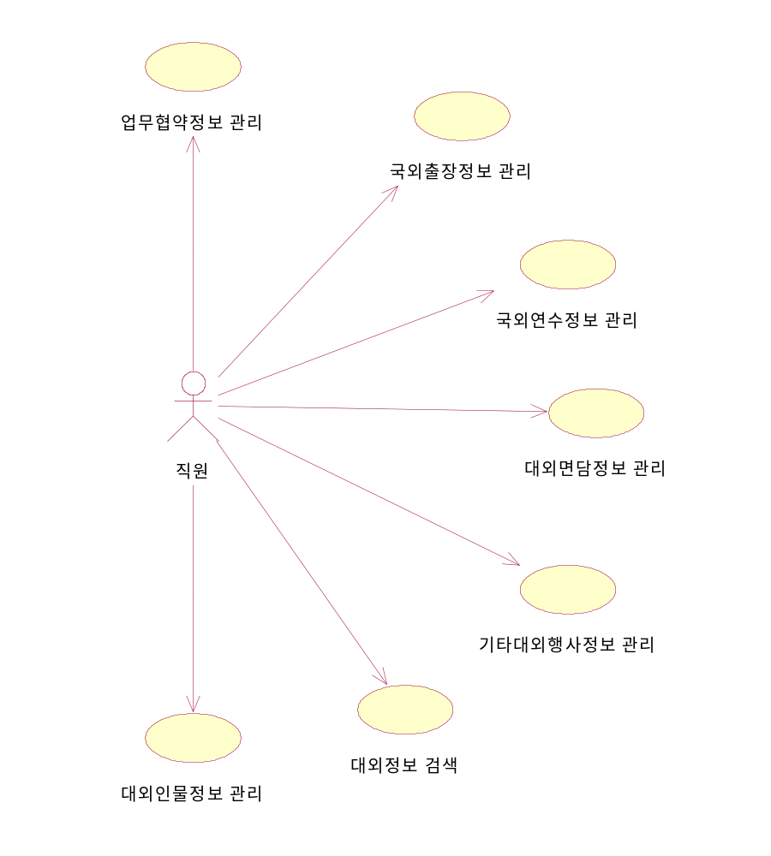

유스케이스 개요
유스케이스명 | 설명
대외인물 정보관리 | 직원은 대외인물의 내용을 입력,수정,삭제,조회한다.
대외면담 정보관리 | 직원(면담자 또는 배석자)은 대외기관의 대외인물과의 면담내용을 입력,수정,삭제,조회한다.
국외연수 정보관리 | 직원(국외 연수자)은 국외연수정보를 입력,수정,삭제,조회한다.  연수를 XX은행에서 대외기관에 제공한 경우는 주관담당자가 연수정보를 입력,수정,삭제,조회한다.
업무협약 정보관리 | 업무협약 담당자는 업무 협약에 대한 정보를 입력,수정,삭제,조회한다.
국외출장 정보관리 | 직원(대외출장자)은 대외출장에 대한 정보를 입력,수정,삭제,조회한다.
기타대외행사 정보관리 | 직원(대외행사 담당자)은 기타대외행사에 대한 정보를 입력,수정,삭제,조회한다.
대외정보 통합 검색 | 직원은 대외활동에 대한 정보를 국가별,기관별,시기별,분류별,대외인물별,행원별로 검색한다.

상세 유스케이스 시나리오

대외인물정보 관리
- 개요
직원은 대외기관에 속한 대외인물의 내용을 입력,수정,삭제,조회한다.

- 전제조건
대외인물이 속한 대외기관이 입력되어있어야 한다.

대외인물정보 조회
- 개요
직원이 대외인물의 내용을 조회한다.

- 기본흐름
- 직원이 대외인물정보를 조회하고자 한다.
- 시스템은 대외인물 정보 검색List화면을 보여준다.
  - 검색 List화면에 표시되는 내용
(성명,대외기관,국가,직책,부서,경력사항)
- 직원은 검색항목(성명,대외기관,국가,직책,부서,경력사항)을 입력한다.
- 시스템은 조회조건에 맞는 대외인물정보를 리스트로 보여준다.(E-1)
  - 표시될 리스트의 내용
(성명,대외기관,국가,직책,부서,연락처,E-Mail,경력사항,특기사항 등)
- 직원은 대외인물 정보를 조회한다.
(직원이 상세조회를 하고자 하면
→ Go to A-1 )
  - 직원이 대외인물 정보를 수정하고자 할 경우
→ Go to 2.1.2 대외인물 정보 수정
  - 직원이 대외인물 정보를 삭제하고자 할 경우
→ Go to 2.1.3 대외인물 정보 삭제
  - 직원이 대외인물 정보를 신규 입력하고자 할 경우
→ Go to 2.1.4 대외인물 정보 신규입력
- 유스케이스는 종료한다.

- 대안흐름
A-1 직원이 조회 리스트 중에서 상세조회를 요청하면
- 시스템은 상세정보 조회 화면을 표시한다.
  - 상세정보 조회 화면의 내용
(대외기관, 국가, 대외인물명, 직책, 부서,연락처, E-Mail, 경력사항, 특기사항)
- 직원은 상세조회 완료 후 기본흐름 2 로 간다.

- 예외흐름
E-1 <조회된 내역이 없는 경우>
시스템은 “조회된 내역이 없습니다.”이라는 메시지를 표시한다.

- 확장점

- 관련화면
대외인물 정보 검색 List 화면
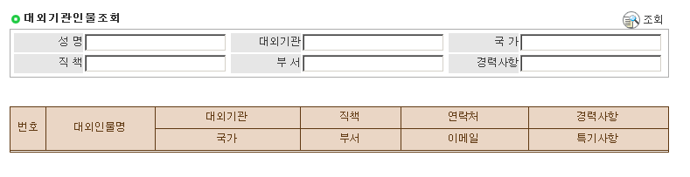
대외인물정보 상세조회 화면

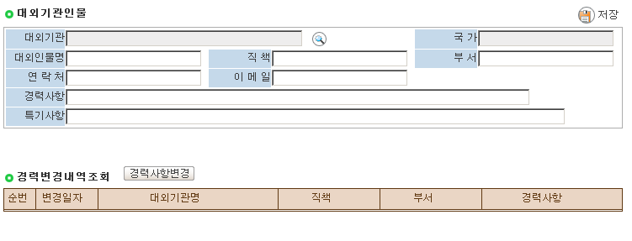

대외인물정보 수정
- 개요
직원이 대외인물정보의 내용을 수정한다.

- 기본흐름
  - 직원은 수정하고자 하는 대외인물을 선택한다.
  - 시스템은 대외인물정보 수정 팝업 화면과 경력변경내역을 표시한다.
  - 표시될 대외인물 정보 팝업 내용
(성명,대외기관,국가.직책,부서,연락처,E-Mail,경력사항,특기사항)
  - 경력변경내역사항(순번,변경일자,대외기관명,직책,부서,경력사항)
  - 직원은 대외인물에 대한 수정을 하고 저장 버튼을 누른다.(E-2)
(수정할 대외인물이 면담,연수,출장,업무협약,기타대외행사에 사용된 경우
→ Go to A-1)
  - 시스템은 변경된 대외인물 정보를 저장한다.(E-3)
  - 유스케이스는 종료한다.
- 대안흐름
A-1. 수정할 대외인물이 면담,연수,출장,업무협약,기타대외행사에 사용된 경우
- 시스템은 경력변경화면을 보여준다.
- 직원은 대외인물 정보를 수정하고 저장버튼을 누른다.
- 시스템은 변경된 정보를 저장하고 2.1.1 대외인물정보 조회 기본흐름 2로 복귀한다.

- 예외흐름
E-1 <조회된 내역이 없는 경우>
시스템은 “조회된 내역이 없습니다.”이라는 메시지를 표시한다.
E-2 < 입력사항에 오류가 있는 경우 >
시스템은 “확인 후 재입력바람” 이라는 메시지를 표시하며, 직원은 입력사항을 재입력한다.
E-3 <Network 및 기타 오류 발생으로 수정, 삭제, 조회가 되지않는 경우 >
시스템은 오류의 종류를 표시하고 “잠시 후 다시 이용하여 주십시오” 라는 메시지를 표시한다.

- 확장점

- 관련화면
대외인물 정보 검색 List 화면
대외인물정보 수정화면
대외기관 조회 팝업화면
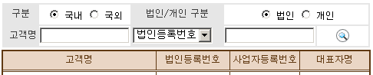

대외인물정보 삭제
- 개요
직원이 요청한 대외인물의 내용을 삭제한다.

- 전제조건
삭제할 대외인물이 면담,연수,출장,업무협약,기타대외행사에 사용되지 않은 자료만 삭제한다.

- 기본흐름
  - 직원은 삭제하고자 하는 대외인물을 선택한다.
  - 시스템은 대외인물정보 삭제 팝업 화면과 경력변경내역을 표시한다.
  - 표시될 대외인물 정보 삭제 팝업내용
(성명,대외기관,국가.직책,부서,연락처,E-Mail,경력사항,특기사항)
  - 경력변경내역사항(순번,변경일자,대외기관명,직책,부서,경력사항)
  - 직원은 대외인물에 대한 삭제 버튼을 누른다.(E-2)
  - 시스템은 삭제 내용을 재확인하고 이를 수행한다.
  - 유스케이스는 종료한다.

- 대안흐름

- 예외흐름
E-1 <조회된 내역이 없는 경우>
시스템은 “조회된 내역이 없습니다.”이라는 메시지를 표시한다.
E-2 <Network 및 기타 오류 발생으로 수정, 삭제, 조회가 되지않는 경우 >
시스템은 오류의 종류를 표시하고 “잠시 후 다시 이용하여 주십시오” 라는 메시지를 표시한다.
- 확장점

- 관련화면
대외인물 정보 검색 List 화면
대외인물정보 삭제화면

대외인물정보 신규입력
- 개요
직원이 대외인물의 내용을 입력한다.

- 전제조건
대외인물이 속한 대외기관이 입력되어있어야 한다.

- 기본흐름
  - 직원은 대외인물을 신규 입력하고자 한다.
  - 시스템은 대외인물정보 화면을 보여준다.
  - 대외인물 정보 화면의 내용
(성명,대외기관,국가,직책,부서,연락처,E-Mail,경력사항, 특기사항)
  - 직원은 대외인물정보를 신규입력하고 저장한다.(E-2)
  - 시스템은 신규 입력된 대외인물정보를 저장한다.
  - 유스케이스는 종료한다.

- 대안흐름

- 예외흐름

E-1 <Network 및 기타 오류 발생으로 수정, 삭제, 조회가 되지않는 경우 >
시스템은 오류의 종류를 표시하고 “잠시 후 다시 이용하여 주십시오” 라는 메시지를 표시한다.
E-2 < 입력사항에 오류가 있는 경우 >
시스템은 “확인 후 재입력바람” 이라는 메시지를 표시하며, 대외기관 관리자는 입력사항을
재입력한다.

- 확장점

- 관련화면
대외인물정보 신규입력 화면
대외기관 조회 팝업화면

